Guión práctica VPN – Crear y compartir recursos locales.

# Objetivo

Ver como a través de una VPN podemos compartir recursos y acceder a éllos.

# Explicación de la práctica.

Usarás dos máquinas virtuales. Una con windows y otra con linux. Entonces instalarás hamachi en las dos máquinas virtuales y en la del host. Después crearás una red y conectaras a todas en élla. Compartirás una carpeta en algún windows y accederás por hamachi desde las otras máquinas a esa carpeta.

# Manos a la obra.

1. Entra en la página web de hamachi y descarga la versión no comercial en tu windows. Instálala después.
2. Da de alta una red con un nom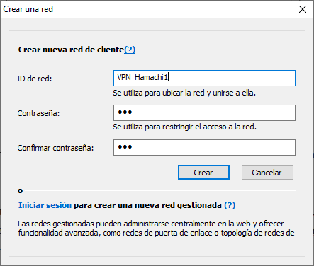bre que no exista ya.

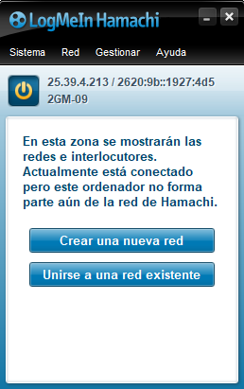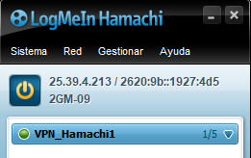

1. Ahora arranca linux e instala hamachi para tu versión de linux, que la encontrarás en su página.
2. Ahora instala ***haguichi***. Este programa es el interfaz gráfico de hamachi para linux. Para ello debes ir a la página ***www.haguichi.net*** y pulsar en ***Download***. Después debes ir copiando las líneas apt en un terminal siendo root.
3. Tu compañero lo instalará también en el suyo. El programa se invoca en ***Aplicaciones→internet→haguichi.***
4. Una vez todo esté funcionando en linux haz un ifconfig, o ip addr, después haz captura de pantalla donde está la configuración del adaptador de red para hamachi.
5. Lo mismo que has hecho en el punto 6 pero para el windows.

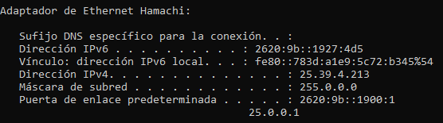

1. Mete a todos en la misma red (los dos o tres linux y el servidor).

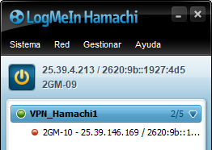

1. Comparte un directorio en windows y comprueba si se ve a través de la red.

Creamos una carpeta y la compartimos con todos.

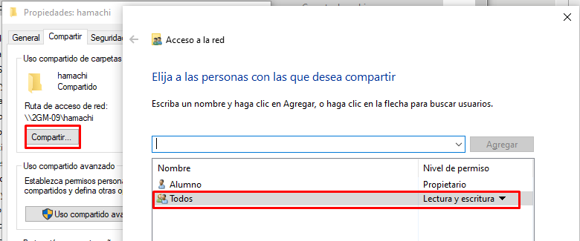

Copiaremos la IPv4 de Hamachi

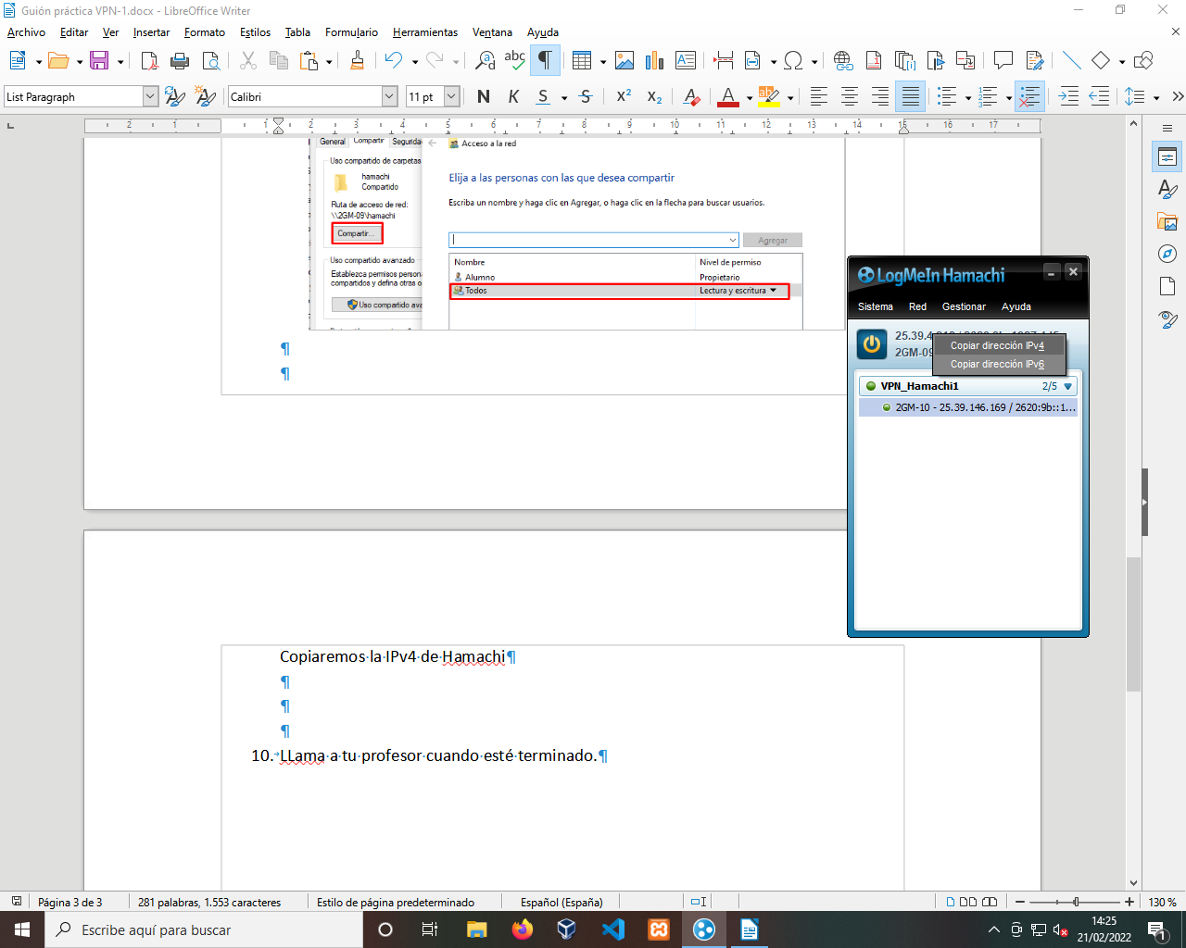

Ahora vamos a Red y la pegamos con “\\” delante y vemos que nos aparece la carpeta compartida

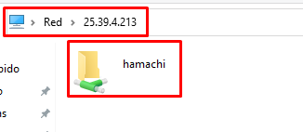

Si entramos, vamos a ver 2 archivos, uno lo ha creado Dani y otro yo

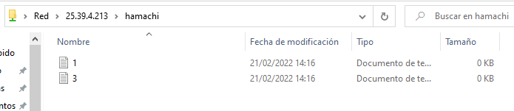

1. LLama a tu profesor cuando esté terminado.